Convention Collective de l’Enseignement
EPNL
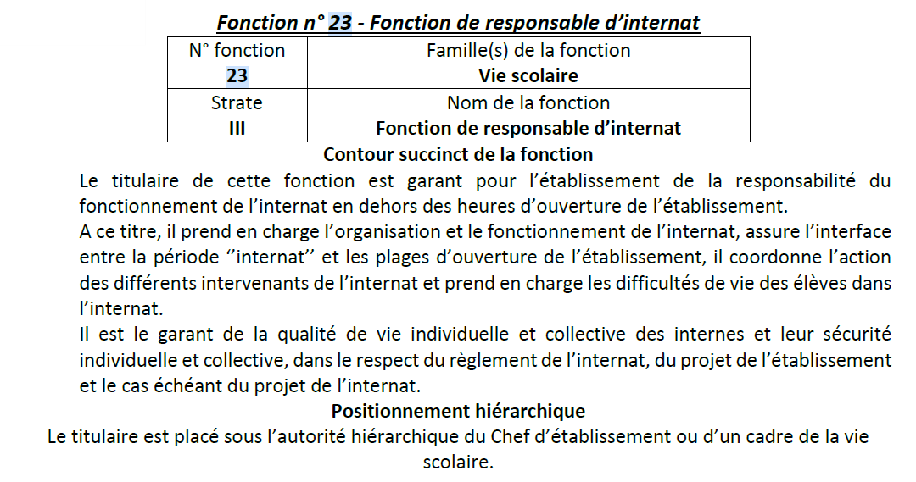
Technicité
Dispose d’une expertise lui permettant d’apporter une réponse pertinente aux situations professionnelles habituelles ou courantes relevant de son domaine d’activité.

Responsabilité
Est, compte tenu de son expertise, le garant du respect des règles de l’art de son travail au sein de l’établissement. Est à ce propos l’interlocuteur des partenaires externes de l’établissement.

Autonomie
Sait prendre en compte les contraintes des autres acteurs de son établissement dans l’organisation de ses priorités. Sait établir des collaborations et des coopérations avec ces acteurs.

Communication
Est capable de prendre en charge l’ensemble de ses interlocuteurs internes ou externes, et de leur apporter une réponse pertinente, dans son champ d’activité. Peut conduire des négociations simples concernant son champ d'activité

Management
Encadre des salariés de strate I et/ou II. Peut être animateur d’un groupe de travail sur un projet simple.

Concrètement, à Pontlevoy :
En étroite concertation avec Mme Bévillard, organiser et & animer la vie quotidienne de l’internat de jeunes filles,
- Vie intellectuelle :
Organiser les études, le suivi de la scolarité, et le déploiement de la culture générale
- Vie Spirituelle :
Être garant d’un climat fervent. Organiser, animer et confier aux élèves les temps de prières. Marquer le calendrier liturgique. Accueillir les aumôniers et les aider à accomplir leur mission auprès des élèves
- Vie humaine :
Organiser une dynamique familiale et de groupe. Faire que l’internat ne soit pas une hôtellerie mais un foyer. Œuvrer pour que l’internat soit une communauté de vie.
  - Temps de détente : Organiser des jeux, organiser des sorties, œuvrer aux belles relations entre les demoiselles
  - Temps de repas : organiser un temps convivial, avec des règles de savoir-vivre
  - Le temps de la nuit : Garantir le repos
  - Les trajets : Conduire les groupes entre l’internat et l’abbaye

- Les liens hiérarchiques
  - Référents : Mme Bévillard
  - Encadre l’activité de tous les intervenants au sein de l’internat.
  - Lien avec les référents de site
  - Lien avec les services administratifs

- Points disciplinaires
  - Maintient le respect de l’ensemble du règlement
  - Organise les créneaux de téléphone portable
  - Utilise le logiciel commun pour les sanctions
  - Vérifie la bonne tenue vestimentaire des demoiselles

- Suivi des élèves et lien avec les familles
  - Contact individuel avec chaque élève au moins une fois par période et bilan individuel aux familles une fois par trimestre
  - Rédaction de la chronique hebdomadaire
  - Contact régulier avec les familles en cas de difficultés

- Horaires : 40 heures
  - Dimanche soir : 20h-9h Lundi 18h-22h30 Mardi 14h- 22h30
  - Mercredi : 12h30-22h30 Jeudi : 14h-22h30
51 jours de Congés payés + semaines 0h (récupération) ; À titre indicatif
- Toussaint : 1 semaine, Noël : 2 semaines,
- Février : 1 semaine, Pâques : 1 semaine, Été : 6 semaines
Possibilité de logement sur place.

